A marószer mérgezések okozta felső tápcsatornai sérülések

Epidemiológia
A marószerek okozta mérgezések világszerte nagy számban előforduló (az USA-ban 2016-ban több, mint 176 000 marószer mérgezést regisztáltak, mely az összes mérgezéses eset 9%-a), az áldozatok számára gyakran életvesztélyes akut, vagy élethosszig tartó krónikus felső tápcsatornai szövődményekkel járó események, melyek a beteget ellátó orvosi-szakápolói személyzetet gyakran igen nehéz feladat elé állítják.
Életkor szerinti eloszlás alapján két korcsoportban gyakoribb az előfordulásuk:
- 1 és 5 éves kor közötti gyermekeknél, akik kíváncsiságból kóstolják meg a gyakran feltűnő csomagolású, érdekes színű, vagy illatú anyagokat,
- fiatal felnőtteknél, akik sokszor suicid szándékkal fogyasztják el a maró anyagot

A marószerek típusai
Kémhatásuk alapján megkülönböztetünk savas és lúgos anyagokat. Kifejezett maró hatással az erősen savas (pH<2), vagy erősen lúgos (pH>12) anyagok rendelkeznek.
A savas kémhatású anyagok (ide tartoznak pl. az ecet, a rozsdamaró anyagok, medencetisztítók) általában szúrós szagúak, rossz ízűek, így belőlük általában kisebb mennysiéget lehet lenyelni, és azután gyakran ki is hányják azokat, így kisebb mennyiségben jutnak a nyelőcsőbe-gyomorba.
A lúgos kémhatású vegyületek (mosó-és mosogatószerek, fehérítők, öblítők, lefolyótisztítrók, konyhai tisztítószerek) általában finomabb illatúak, ízűek, így azokból többet tudnak lenyelni, gyakrabban jut az anyag a gyomorba.

Pathologia
A szöveti sérülés mértéke függ a maró anyag mennyiségétől, kémhatásától, sűrűségétől, a kontaktus időtartamától.
A mérgezést követően a szerrel kontaktusba kerülő szövetben a microcapillarisok thrombotizálnak, a fehérjék kicsapódnak, így azonnal necrosis alakul ki. A mérgezést követő 4-7. napon történik a fekélyképződés, elindul a granulatios szövet kialakulása, a kollagén lerakódás. 3 hét után kezdődik el a gyógyulás folyamata, addig a leggyengébb a szövetek szakító szilárdsága, így ilyenkor a legnagyobb a perforatio esélye.
A savas kémhatású anyagok ún. coagulatios necrosist okoznak, mely során a necrotius szövet egyfajta barriert képez, így a penetraló sérülések esélye csökken. Ezzel szemben a lúgos kémhatású vegyületek mérgezései ún. colliquatios necrosissal járnak, ekkor a kontaktusba kerülő szövet elfolyósodik, így a transmuralis sérülés esélye nagyobb. Természetesen a nagy mennyiségű, tömény marószer okozta mérgezések általában transmuralis sérüléssel – perforatioval járnak.
Diagnosztika
A szöveti sérülést megbízhatóan, specifikusan jelző laboratóriumi vizsgálat jelenleg nem áll jelentkezésre, de a gyulladásos értékek emelkedése (FVS, CRP) utalhat a gyulladás súlyosságára.
A hagyományos Röntgen vizsgálat kimutathat szabad levegőt a medisastinumban vagy a hasüregben, perforatio igazolására vízoldékony kontrasztanyag alkalmazható. A szöveti sérülés kiterjedésének, a környezeti penetratiojának, esetleges érsérülésnek az igazolására az i.v. kontrasztanyagos mellkas-has CT vizsgálat a leginkább alkalmas.
Az endoscopia szerepe felbecsülhetetlen a marószermérgezések korai diagnosztikájában: Segítségével megállapítható a nyálkahártya-sérülés kiterjedése, prognosztizálható az esetleges kórházi kezelés szükségessége és annak feltételezhető időtartama, sebészeti beavatkozás szükségessége. A marószerrel történt kontaktust követően nagyjából az első 48 órában végezhető el biztonságosan a gastroscopia. CO2 insufflator alkalmazása javasolt a perforatios szövődmények csökkentése céljából. A szöveti sérülés igazolására az ún. Zargar-féle pontrendszert alkalmazzuk, mely jól korrelál a várható morbiditással és mortalitással.
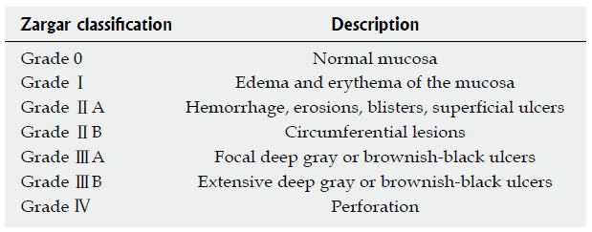

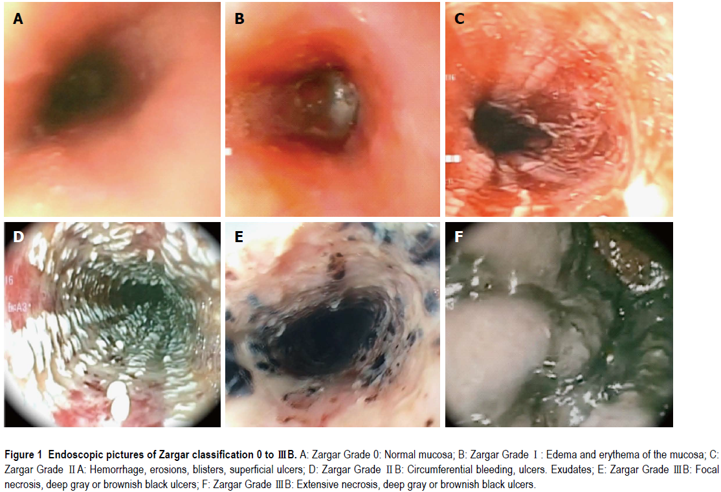

Kezelés
Marószer mérgezés esetén a kezelési statégia meghatározásánál fontos a beteg rizikóstátuszának felmérése, a lenyelt anyag mennyisége és erőssége (pH-ja), légúti sérülés igazolása/kizárása.
Fontos a megfelelő folyadékresustitatio, hiszen a beteg sokszor nem tud, vagy nem mer inni, valamint az acut fázis reakció is fokozott folyadékigyénnyel jár.
A savcsökkentő kezelés (protonpumpa-gátlók, H2-blokkolók) alkamazása csökkentheti a fekélyek kialakulását és a nyálkahártya gyorsabb gyógyulását eredményezheti. A bevonószerek (pl.sucralfate) csökkentehetik a marószerek nyálkahártya károsító hatását, kölönösen a nyelőcső területén.
Az antibioticumok adásáról nincs egyértelmű ajánlás, azonban transmuralis sérülés és következményes mediastinitis gyanúja esetén mindenképpen széles spektrumú antibioticum adása javasolt. Közömbösítő anyagok, emeticumok adása nem javasolt.
Nasogastricus/entericus szonda levezetése szükségessé válhat, amennyiben a gastroscopia kiterjedt nyálkahártya sérülést igazol és a beteg tartós enteralis táplálásra szorul.
Késői szövődmények
A marószer okozta nyelőcső sérülések leggyakoribb késői szövődménye a strictura. Kialakulása a sérülés kiterjedésétől függ, a muscularis propria sérülése esetén gyakorlatilag mindig kialakul, általában a sérülést követő 8. héttől lehet rá számítani. Tünetei a dysphagia, odynophagia, gyakori hányások, fogyás. Kezelésében endoscopos és sebészi módszerek lehetnek segítségünkre.
Az endoscopos kezelés ballonos (CRE™), vagy bougie (Savary-Gilliard™) tágítást jelent, melyet egyénileg megszabott időközönként, általában 3-4 hetente, a dysphagiás tünetek megszűnéséig érdemes folytatni. Ez általában 15 mm-es lumen átmérőnél következik be. A bougie - tágításnál érdemes az ún. 3-as szabályt követni: Egy ülésben maximum 3 egymást követő méretű szondát használjunk. A tágítás akkor mondható sikeresnek, ha nyálkahártya repedést-vérzést tapasztalunk. A tágító beavatkozások szövődményrátája alacsonynak mondható, a perforatios arány 0,1-0,4%. Amennyiben a tágító kezelés a cardiát is érinti, mindig érdemes tartós savcsökkentő kezelést alkalmazni, hiszen a tágításkor művi gastro-oesophagealis refluxot idézünk elő.
Refrakter esetekben (kb. 40 %) megkísérelhető localis steroid (kedvező klinikai adatok triamcinolon alkalmazása esetén vannak), vagy fibroblast proliferatiot gátló mitomycin-C alkalmazása, esetleg nyelőcső stentek (plastic, fedett fém) behelyezése.
Amennyiben endoscopos kezelés során nem sikerül tartós eredményt elérni, sebészi megoldás, műtét jön szóba, mely technikailag a sérült terület resectioját és pótlását (gastric pull-up, colon interpositum implantatio) jelenti.
A betegek hosszútávú követése szükséges, hiszen a marószer okozta hatások miatt jelentősen nő a késői nyelőcső laphámrák kockázata (1000X).

Felhasznált irodalom:
Bene-Gyökeres-Pap: Emésztőszervi Endoszkópia 2015.
Asada Methasate, Varut Lohsiriwat: Role of endoscopy in caustic injury of the esophagus - World Journal of Gastrointestinal Endoscopy Oct 16, 2018; 10(10): 274-282
De Luso et al.: Management of esophageal caustic injury - World Journal of Gastrointestinal Pharmacology and Therapeutics 2017. May 6; 8(2):90-98

